２ 大永４年５月の伯耆崩れとその前ぶれ
伯耆守の変動期 荘園発生時代以来伯耆国、ことに東三郡の支配者に多くの変遷のあったことは前章に略説したが、その後も建武元年（１３３４）に名和長年が伯耆守に任ぜられ、長年戦死後、興国元（１３４０）年に山名時氏が伯耆の守護となり、明徳２（１３９１）年の山名満幸の反乱（明徳の変）山名氏清の戦死など伯耆守護職に大きい動揺があり、ついで嘉吉元（１４４１）年、赤松満祐が足利将軍義教を誘殺したいわゆる嘉吉の変が起こり、伯耆、因幡の兵は山名凞貴、山名教之などに率いられて播州（兵庫県）白旗城を囲み、主謀者満祐を滅ぼしている。こうした中央の騒動はいつも地方の土民生活に大きな影響をもたらしていたことであろうが、詳しいことはわからない。
長瀬神社、田後神 こういう世相から自然に起こったのが、地方、中央の窮民の賊徒化、徳政と称する強奪などで
社の勧請 ある。あまつさえ文安３（１４４６）年宮中に盗賊が押し入り、神璽を盗んだこともあった。この神璽は幸い１２年後の長祿２年に赤松氏の家臣によって奉還された。このあらあらしい世相の中で宝徳元（１４４９）己已年長瀬に一宝大明神（長瀬神社）が伊勢と竹生島から分霊を勧請され、その翌（１４５０）庚午年、田後に三宝荒神が出雲国八重垣神社から分霊を勧請したのである。伊勢や出雲に出向いた宮座の代表者は、道中の危険をよくも切りぬけて帰ったものである、と驚かされる。いまから５１７－８年昔のことである。
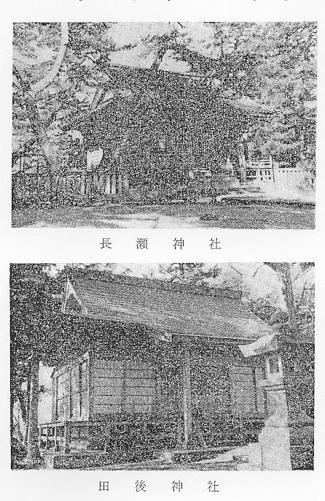
神仏混淆時代 この当時は長瀬、田後をはじめ、宇野、橋津、浅津も、まだ確実に一般信仰の中心となる寺院は確立しておらず、あったとすれば豪族の菩提寺（氏寺・祈願所）くらいで、このあたりでは一ノ宮神宮寺（寺・坊）、長瀬村寺屋敷に存在した無名廃寺（郡領寺＝郡司の氏寺）、光吉にあった松尾社の神宮寺坊くらいなもので、主として神社が信仰の中心であった。とはいえ、その神社も神仏混淆で天台宗僧侶が管理していた。そのころの神社の規模はどのくらいであったか知るよし
神社の隆盛時代 もないが、一ノ宮でも波々伎神社でも、ことに荘園を基盤として勧請された松尾社のごときは相当のものであったと想像される。
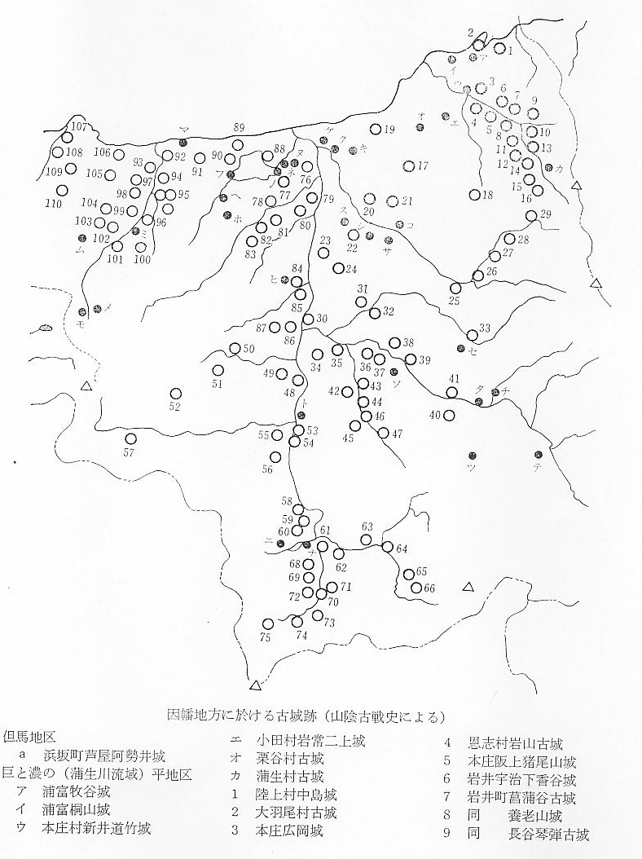
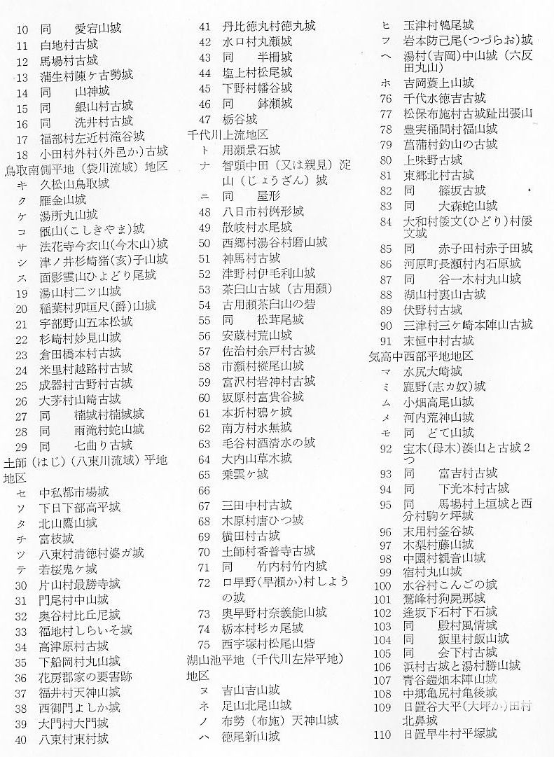
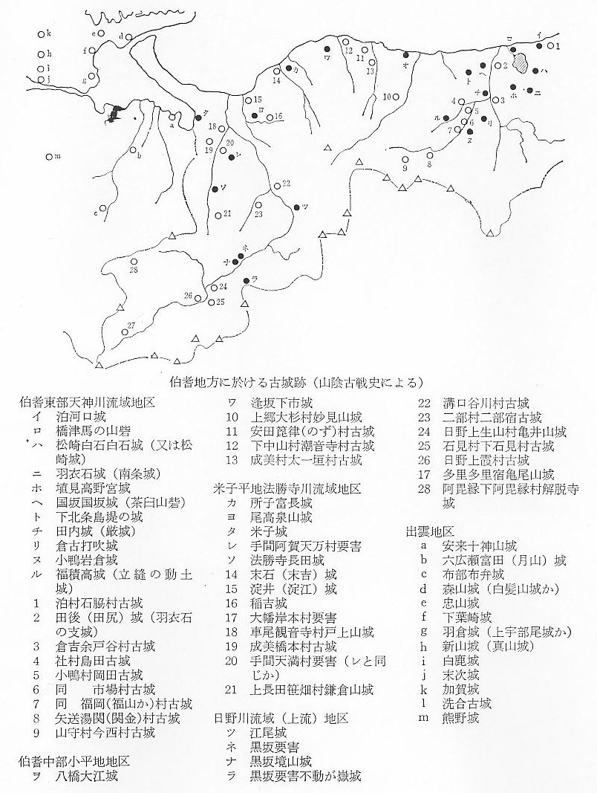
応仁の乱 それからまもなく長瀬、田後神社勧請の１７年後の応仁元年には、いわゆる応仁の大乱がはじまったのである。（江北の北野神社は安徳天皇の養和元年の勧請）この大乱は単に将軍の内訌（うちわもめ）ばかりでなく、斯波氏の内訌に加えて、足利義視の後見人の細川勝元と、足利義尚の
応仁の乱の両陣営 後見人である山名持豊（宗全）の大もの両人の衝突に始まり、ついに応仁元（１４６７）年５月２０日火花を発したのである。両陣営に別れた有力者を見ると
細川勝元軍（東軍）
細川政元（阿波、参河） 細川師春（備中） 斯波義敏（越中） 細川元春（和泉） 畠山政長（紀伊、河内） 細川政春（淡路） 京極持清（隠岐、出雲、飛弾、近江） 赤松政則（播磨、備前、美作） 武田国信（安芸、若狭）
山名持豊（入道宗全）軍（西軍）
山名教幸（教之）（伯耆、備前） 畠山義統（能登） 山名教清（美作、石見） 六角高頼（近江） 斯波義廉（越前、尾張、遠江） 一色義直（丹後、伊勢、土佐） 畠山義就（大和、河内、紀伊） 土岐成頼（美濃）
応仁の乱後の民政 近畿・中国・四国に及ぶ大動員であり、公卿の中にも東西に色わけさせられて官爵を奪われ
たものもあるという仕末で、京都を中心に文明９（１４７７）年まで１０年間の大乱に京都は大半灰燼に帰し、伯耆から出征した山名教幸も、長い留守の間に民政は荒廃してその威令も行なわれなくなり、伯耆国内の地頭なども戦いに疲れ切っていた。この隙をねらって中国地方の西端から尼子の新勢力が出雲・伯耆・因幡へ侵入することとなった。それは応仁の乱が終って半世紀後の大永４年を中心としたその最後のことである。

